Minioni – stojalo za svinčnike
Si želiš stojalo za svinčnike, ki izgleda kot minion? Izdelaš si ga lahko kar sam/a.
Potrebuješ:
- rolico od wc papirja
- bel list
- karton
- lepilo
- škarje
- flomastri
Navodilo:
- postavi rolico na karton in jo obriši, nato narisan krog izreži iz kartona
- rolico oblepi z belim papirjem
- na rolico nariši oči in obleko za miniona ter pobarvaj
- krog iz kartona prilepi na eno stran rolice, da dobiš dno

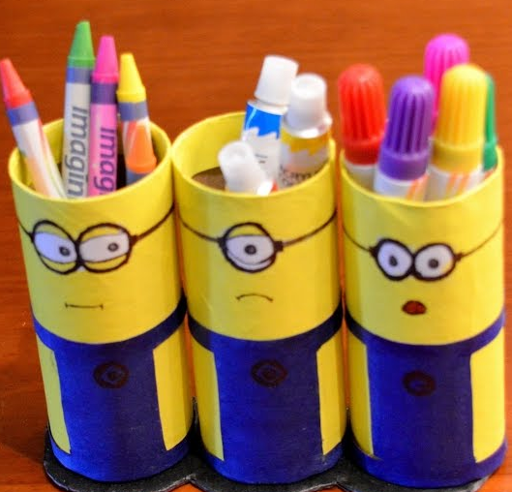
Če se boš lotil/a ustvarjanja, lahko svoj izdelek pošlješ na diana.kuralt@osig.si

